Перчатки помогут защитить от распространения COVID-19
Лучший способ защитить себя от растущего распространения коронавируса - по-прежнему оставаться дома и самоизолироваться.
Но если вы собираетесь выйти на улицу - за продуктами, на пробежку или по важным делам - то вам следует надеть пару одноразовых перчаток в дополнение к маске.
Перчатки могут защищать от микроорганизмов, с которыми вы контактируете. И хотя по официальной информации - «передача происходит через респираторные капли» наиболее распространенным способом распространения COVID-19 остается «передача с поверхностей, зараженных вирусом».
Поэтому рекомендуем носить перчатки, чтобы снизить риски заражения при уборке, доставке продуктов и общении с людьми.
Конечно, только перчатки не могут защитить вас, поэтому по-прежнему следует придерживаться всех обычных методов профилактики, таких как мытье рук водой с мылом и исключение контакта рук с глазами .
Имейте в виду, что все, чего вы касаетесь перчатками, тоже может быть загрязнено. Поэтому убедитесь, что вы протираете свой телефон, кошелек, сумку, дверные ручки и все остальное, к чему прикасаетесь руками в перчатках.
В настоящее время имеются следующие виды одноразовых перчаток – латексные, нитриловые, виниловые, полиэтиленовые.
1. Латексные перчатки
Сделаны из высококачественного водонепроницаемого, гибкого и устойчивого к царапинам материала , очень прочные, эластичные, хорошо тянутся, обеспечивают надежный контакт с кожей и самое главное – обладают гораздо более высокой тактильной чувствительностью, чем другие. Латекс не устойчив к маслам и кислотам.
Основное назначение латексных перчаток – медицинские процедуры, инвазивные процедуры в косметологии, тату, пирсинг.
Также латекс безопасен для обработки пищевых продуктов.

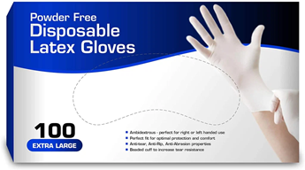
2. Нитриловые перчатки
Они производятся из синтетической резины, поэтому это отличная альтернатива для людей с аллергией на латекс.
Нитрил прочнее латекса и более устойчив к агрессивным химическим соединениям и реактивам.
Нитриловые перчатки удобны и устойчивы к проколам. Они также достаточно длинные, чтобы полностью закрыть запястья.
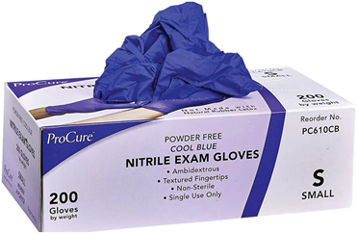
3.Перчатки из ПВХ ( поливинилхлоридные)
Если латексные или резиновые перчатки кажутся вам слишком тесными или душными, подумайте об использовании перчаток из ПВХ, которые сделаны из тонкого,легкого и удивительно прочного пластика. Это нетоксичный материал безопасен для работы с пищевыми продуктами. Сами перчатки не тянутся, их легко надевать и снимать. Но они не защищают от инфекций и микробов. Их нужно использовать при работе с минимальными рисками нарушения целостности кожного покрова
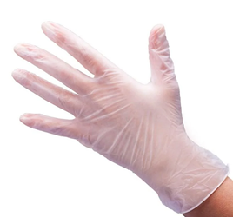
4. Пластиковые перчатки.
Эти перчатки не содержат латекса и плотнее сидят на руках, поэтому не стесняют движения. Они водонепроницаемы и могут использоваться для всего: от обработки продуктов питания до окрашивания волос, мытья домашних животных и дезинфекции в доме.
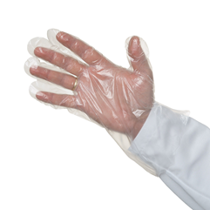
В чем разница между опудренными и неопудренными перчатками?
Пудра облегчает надевание перчаток, но она остается на руках после их использования и может вызывать аллергическую реакцию.
Отсутствие пудры в перчатках позволяет снизить вероятность возникновения аллергических реакций и попадания инородных веществ в конечный продукт производства.
Как выбрать размер?
Очень важно правильно подобрать перчатки по размеру, чтобы их было комфортно носить.
Для того, чтобы определить размер перчаток, необходимо измерить объем рабочей руки по самым широким точкам – у основании четырех пальцев. Это можно сделать простым сантиметром. Согните кисть для того, чтобы сделать запас и перчатки не будут сковывать движения. Далее сверьте результат со стандартной размерной таблицей.
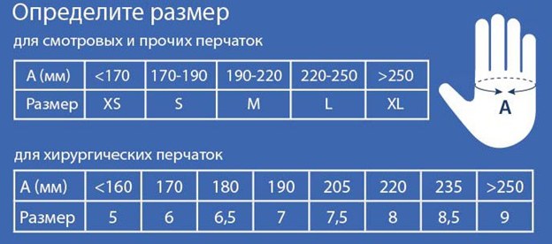
Помните, что перчатки нужно носить только в местах с большим скоплением людей. И как только вы покидаете эти места, перчатки лучше снять и обработать руки антисептиком.
Затем при первой же возможности помойте руки с мылом, обработайте антисептиком и нанесите увлажняющий крем и на ладони, и на тыльную стороны кистей рук.
Носите перчатки только в общественных местах, а в остальное время достаточно тщательно мыть руки и обрабатывать их антисептиком.
Как правильно снимать перчатки.
Чтобы снять перчатки, потяните их за запястье и выверните их наизнанку. Избегайте контакта перчатки с кожей лицевой стороной наружу.

